省级各有关部门 ：
为 切实减轻省级机关事 业 单位 医疗保险参保 人员门 诊就 医 负担，更好地保障其门诊就 医需求 ，经研究决定 ，对省级机关事 业单位参保人员医 疗保险个人账户实行定额补助 。现就有关问题 通知如下 ：
一、补助范围
驻西安市 城六 区的省级机关以及省财政全额拨款的事业 单

位参加省医疗保险的工作人员和退休人员 。 二、补助标准
个人账户 补助标准按参保人员年龄确定 。具体标准 ：30 岁 以下，补助 200 元／月 ；30 岁 （ 含） -40 岁，补助 240 元／月 ； 40 岁 （ 含） -50 岁，补助 280 元／月 ；50 岁 （ 含〉 以上，补助
320／月 ：退休人员 ，补助 360 元／月 。 三、资金来源

个人账户 补助费用由省财政列入部门预算 ，参保单位按时足 额缴纳到省医疗保险经办机构 ，由省医疗保险经办机构记入个人 账户 ，按照医疗保险个人账户 管理办法管理使用 。其他参保单位 可参照此办法执行 ，所需资金原渠道解决 。
本通知自 2018 年 1 月 1 日起执行。

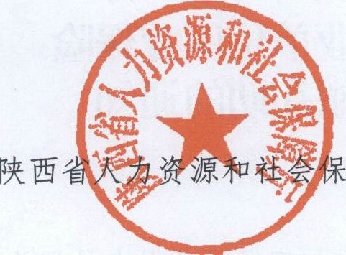障厅 